II ВСЕРОССИЙСКИЙ ПЕДАГОГИЧЕСКИЙ КОНКУРС
«МОЯ ЛУЧШАЯ МЕТОДИЧЕСКАЯ РАЗРАБОТКА»
-------------------------------------------------------------------------------------------------------------------

«Современные подходы в работе педагога-психолога»

КОНСПЕКТ «МАСТЕР-КЛАССА»

«Изготовление слаймов»

Автор: педагог-психолог
Кривко Анна Владимировна
МБДОУ № 3 «Детский сад «Ласточка»
города Тихорецка Краснодарского края

Тихорецк, 2021
КОНСПЕКТ
Мастер-класса «Изготовление слаймов»
Вид деятельности: индивидуальный игровой «Мастер-класс»
«Изготовление слаймов»
Длительность: 10-15 минут.
Продолжительность зависит от возраста ребенка.

Цель занятия: показать современные подходы в работе педагога-психолога, технику изготовления слаймов, которая развивает и корректирует познавательную и эмоционально-волевую сферу деятельности, развивает мелкую моторику.
Проблема: Можно ли изготовить слайм в домашних условиях, чтобы использовать его в качестве игрушки-антистресса?
Субъекты взаимодействия: дети и родители.
Искусство психолога заключается в том, чтобы помочь воспитателям и родителям превратить программу обучения и воспитания ребенка в его индивидуальную программу развития, путем вовлечения ребенка в доступные и интересные ему формы деятельности, которые изменяются в зависимости от возраста, индивидуальности ребенка, а в значительной мере определяются опытом, знаниями и умениями взрослого.
Здоровьесберегающая технология:
Применяя технологию сохранения и стимулирования здоровья, на данном занятии используется пальчиковая гимнастика.
Коррекционно-развивающие задачи:
-способствовать созданию благоприятных условий развития детей в соответствии с их возрастными и индивидуальными особенностями и склонностями, развития способностей и творческого потенциала каждого ребенка, как субъекта отношений с самим собой и родителями;
- создавать условия для развития социальных качеств личности ребенка, инициативности, и самостоятельности;
- формировать положительные установки, создавать ситуацию успеха.
- развивать устойчивое внимание, развивать память и слуховое восприятие,
развивать мелкую моторику кистей рук;
-корректировать и развивать эмоциональную сферу ребенка, снизить тревожность, напряженность, агрессивность, возбудимость;
- развивать волевую сферу, навыки самоконтроля, усидчивости и выдержки, умения выражать свои чувства.

Используемый материал: клей канцелярский, краски, борная кислота, щепотка соды, пена для бритья, ложка столовая, стакан воды, миска для замешивания, украшения в виде блесток, бусинок и т.д.
Всё начинается с идеи, а технологией заканчивается. Главное - любовь к своему делу, своей профессии, желание самосовершенствоваться и быть полезным окружающим.
ХОД ЗАНЯТИЯ
- Организационный момент
Вступительное слово педагога-психолога:
-Добрый день! Чем же интересным заняться со своим ребенком во время карантина? Вспомним игрушки нашего детства - лизуны, сейчас их называют слаймами!
Это интересное занятие для детей любого возраста. В процессе изготовления слаймов развивается мелкая моторика, творческое мышление, а так же является антистресс- игрушкой, что помогает снять напряжение и избавиться от агрессии. Их можно тянуть, лепить разные фигурки, добавлять разные бусинки, блестки и все, на что хватит вашей фантазии!
Сначала подготовим основу. Берем миску, выливаем весь клей, добавляем ложку воды, щепотку соду, одну каплю борной кислоты. Замешиваем до загустения. Основа готова! Теперь его разделим на 3 части:
- В первую часть основы добавим краски и перемешиваем
- Во вторую часть основы добавляем пенку для бритья, перемешиваем. У нас получился настоящий воздушный слайм!
- В третьею часть основы добавляем блестки или бусинки. Все перемешиваем.
Наши слаймы готовы! С такими игрушками можно делать различные фигурки, замысловатые поделки. Они очень податливые и легкие в работе.
Слайм - настоящие тренд современности, который по-настоящему увлечет вас и вашего ребенка!
Сейчас многих детей интересуют слаймы, так как это популярная игрушка, которая продается везде. Детей она интересует своими свойствами. Ведь слаймы тянуться, хрустят. Слаймы интересуют детей с возраста от 3х лет.
Многие мамы не покупают такую игрушку детям. Почему же? Мамы считают, что эта игрушка затягивает ребенка, а так же может быть токсична. Все мы знаем, что слаймы не токсичны. Они оказывают большое влияние на развитие ребенка.
Играя со слаймом, ребенок развивает мелкую моторику. Особенно, если в слаймах есть бусинки, шарики. Ребенок начинает их доставать, что и помогает развитию мелкой моторики. Дети в качестве хобби выбирают слаймы. Они их изготавливают, играют с ним, благодаря этому в свободное время ребенок не будет много времени уделять телефону. После того, как ребенок хорошо разобрался в слаймах, он может их продавать. Для начала своим друзьям и одноклассникам, а потом может перейти на более высокий уровень, создав инстаграмм и продавать там. В этом совсем нет ничего плохого. Ведь ребенок будет получать деньги. Пусть и не много, но зато это будут его деньги, которые были заработаны собственным трудом, а именно на слаймах. Когда у ребенка будет больше заказов, он станет меньше просить у вас денег на карманные расходы, а вскоре может от них отказаться.
Ребенок, продающий слаймы, часто должен что-то запоминать: имена покупателей, придуманный дизайн слаймов, рецепты тоже приходится запоминать. Это очень полезно для развития памяти.
Гиперактивного ребенка сложно занять делом, но слаймы берут это дело на себя. Ведь слаймы - это модно, а главное - интересно. Ребенок заинтресован этим и может сидеть на месте.
Все мы знаем второе название слаймов, это антистресс.
Если переводить дословно, то означает «против стресса».
Приведем пример: Ребенок пришел домой с плохим настроением. Для того, чтобы отвлечься, использует слаймы. Они не только отвлекают от проблем, но и расслабляют. Придумывая дизайны, ребенок фантазирует. Благодаря этому воображение становится больше.

ПРИЛОЖЕНИЕ № 1
Последовательность изготовления слаймов (фото)
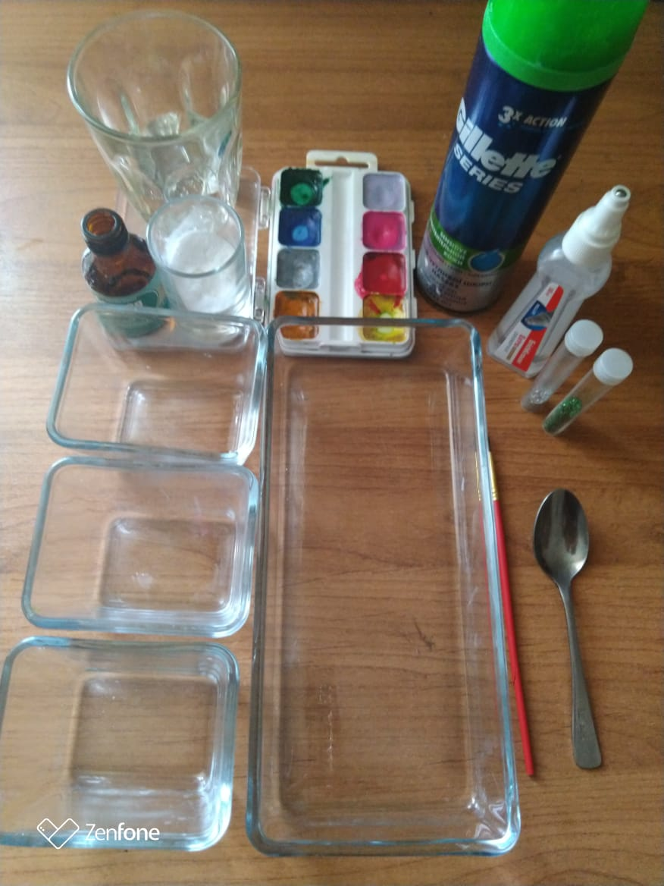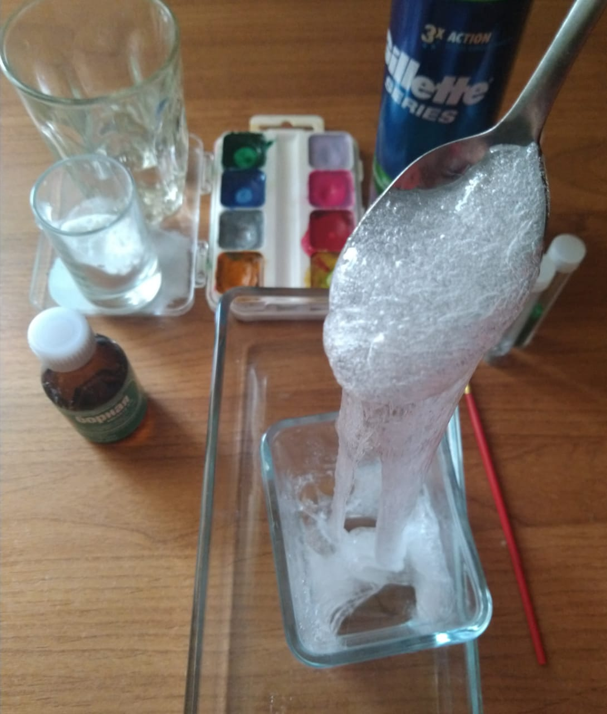
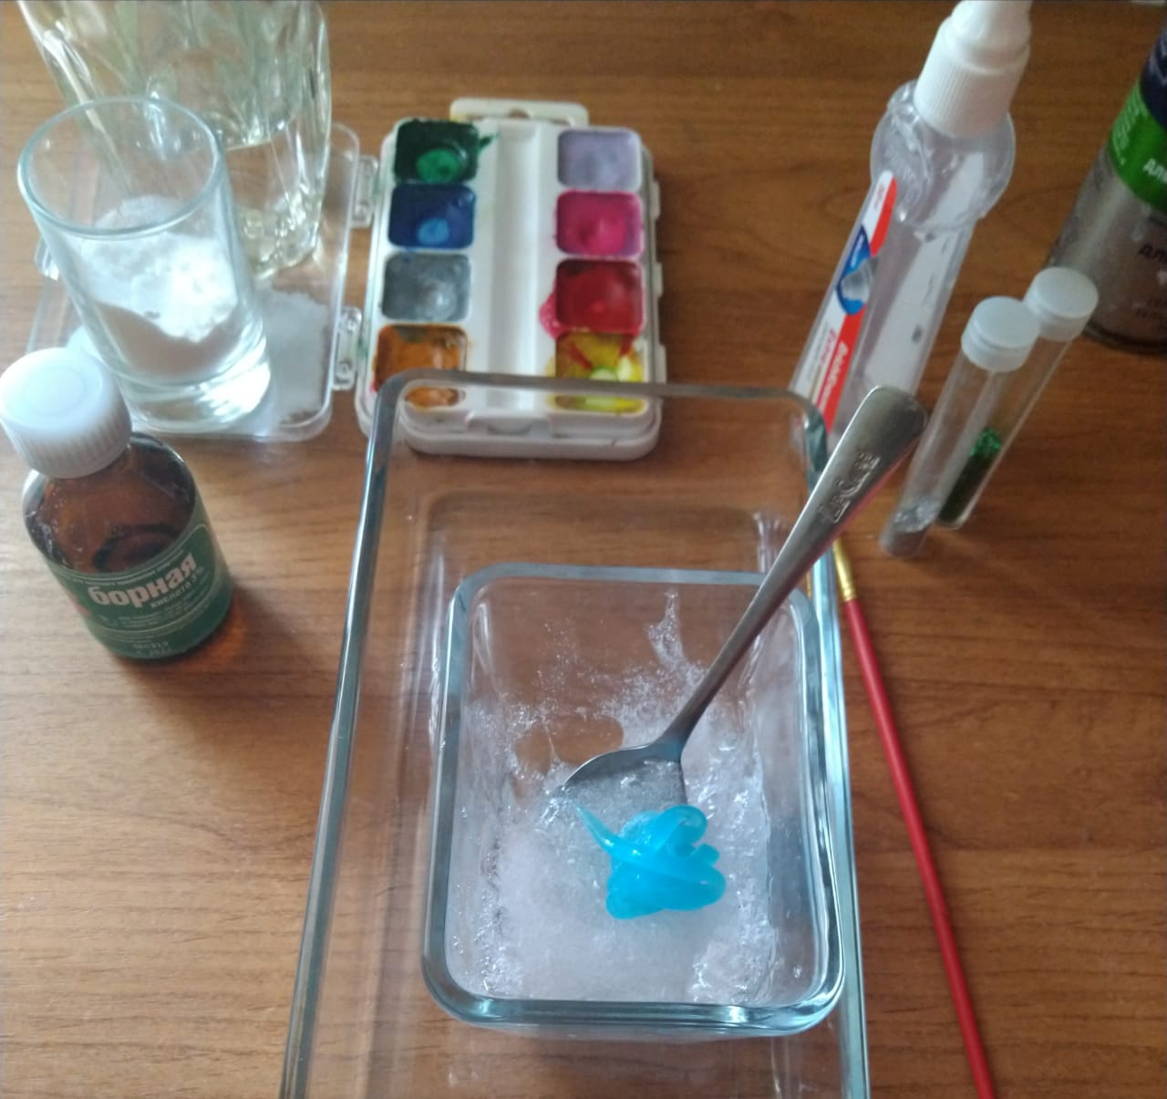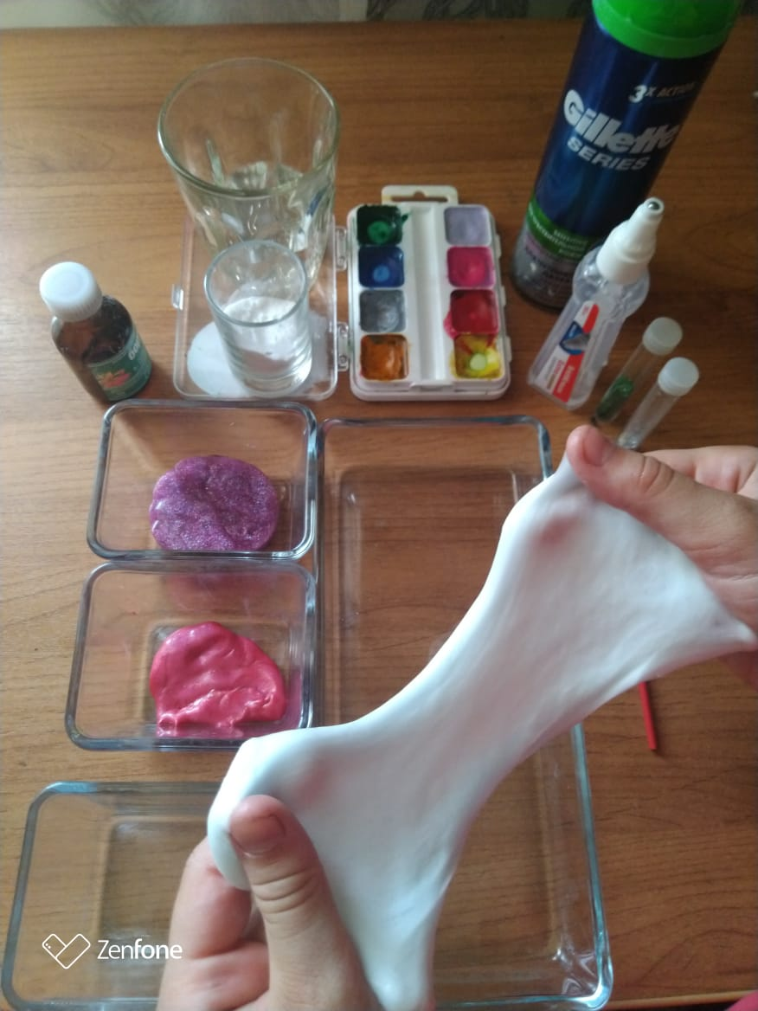
Рис. 1-4 Этапы изготовления слаймов
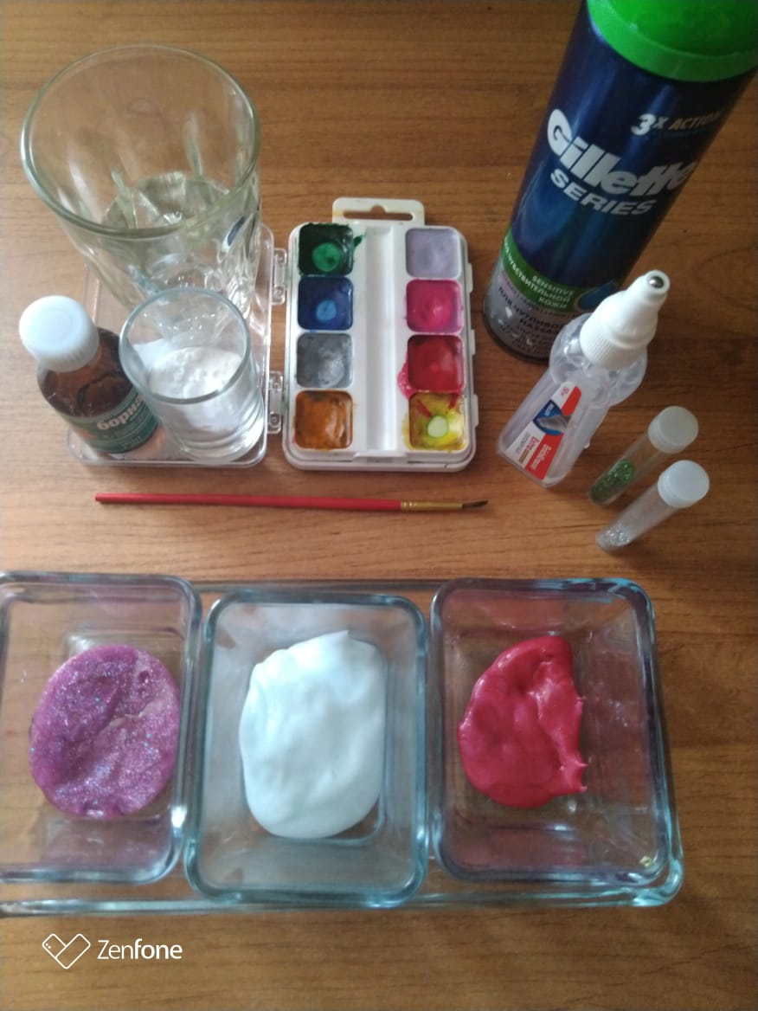
Рис. 5. Слаймы готовы к игре

Список литературы

1.Ефремова Т.Е. Толковый словарь русского языка. Режим доступа: http://dic.academic.ru/dic.nsf/efremova/181592/Лизун
2.Мифологическая энциклопедия. - Режим доступа: http://myfhology.info/monsters/lizun.html

Интернет – ресурсы

1. http://p-i-f.livejournal.com/3693829.html
2. http://www.zhenskysait.ru/158-kak-sdelat-lizuna-v-domashnih-usloviyah-igrushka-lizun-svoimi-rukami.html
3. http://www.slovopedia.com/4/200/650602.html

